通 知
2010年浦东新区口腔医学讲座
主题―――口腔颌面外科及种植外科进展

随着医学进步与发展，口腔颌面外科，特别是口腔种植外科技术日新月异，此次特邀请日本鹤见大学名誉教授、口腔癌治疗中心所长、颌面种植义齿再建研究所长濑户晥一教授专题主讲。
主讲主题：
- 颅颌面种植及种植义齿的审美性修复
- 口腔癌的外科治疗及其机能重建

日期：2010-07-30（周五）； 时间：下午1:30～4:30
地点； 上海市浦东新区浦南医院住院部 十八楼科学会堂
浦东新区临沂路219号
主办： 上海市口腔医学会
承办： 上海市浦东新区医学会口腔科学组

参加对象：上海市及浦东新区各级医疗机构/口腔医疗机构医护人员

要 求：请安排好工作，准时参会！

上海市口腔医学会
上海市浦东新区医学会口腔科学组
2010－07－18
附件：濑户晥一教授简历与研究方向
濑户晥一教授
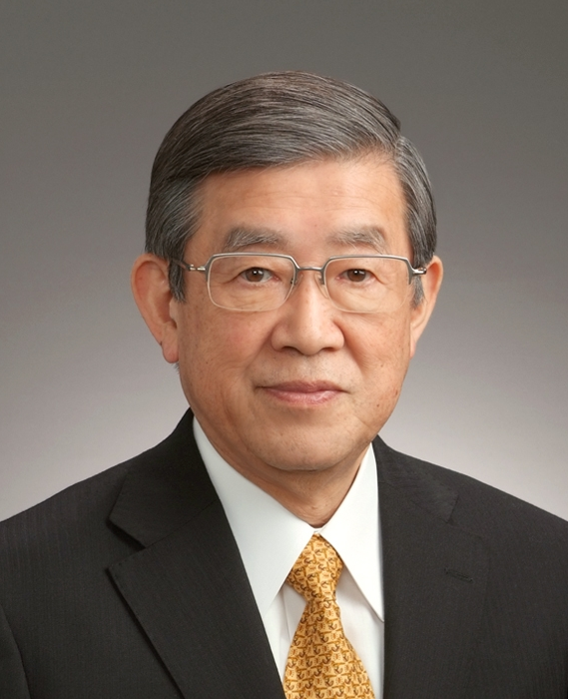
现财团法人脑神经疾患研究所附属综合南东北医院
口腔癌治疗中心所长·颚脸面种植义齿再建研究所·齿科口腔外科科长
生日年月： | 1939年7月8日
学 历： | 1958年3月： | 武藏高中毕业
 | 1965年3月： | 东京医科齿科大学齿学部毕业
 | 1965年4月： | 东京医科齿科大学研究院口腔外科入学
 | 1967年4月： | 获得瑞士政府奖学金 留学于瑞士BASEL大学医学部颚脸面外科学教室
 | 1969年3月： | 回国 复学东京医科齿科大学研究院
 | 1971年3月： | 东京医科齿科大学研究院毕业

执 照： | 1965年6月： | 取得齿科医师执照 齿科医籍 第53156号
最终学位： | 1971年3月： | 齿科博士
工作经历： | 1971年4月~1974年12月： |  |  |  |  |  | 东京医科齿科大学第一口腔外科助手
 | 1974年1月~1978年3月： |  |  |  |  | 鹤见大学齿学部第一口腔外科副教授
 | 1978年4月~2008年3月： |  |  |  |  | 鹤见大学齿学部第一口腔外科教授
 | 1999年4月~2007年3月： |  |  |  |  | 鹤见大学齿学部附属医院院长
 | 2007年4月~2008年3月： |  |  |  |  | 鹤见大学齿学部部长
 | 2008年4月： | 鹤见大学名誉教授
 | 2008年4月~2009年3月： |  |  |  |  |  | 鹤见大学齿学部特命教授（校长助理）
 | 2009年6月至今： |  |  | 财团法人脑神经疾患研究所附属  口腔癌治疗中心所长·颚脸面种植义齿再建研究所长
 | 2005年10月~2008年9月底： |  |  |  |  |  |  | 日本学术会议会员
 | 2008年10月至今： |  |  |  | 日本学术会议连携会员
 | 1999年10月~2007年9月底： |  |  |  |  |  |  | 社会法人日本口腔外科学会理事长
 | 2007年10月~2009年9月底： |  |  |  |  |  |  | 社会法人日本口腔外科学会代理事长
 | 2009年10月至今： |  |  |  | 社会法人日本口腔外科学会特别顾问
 | 2007年1月至今： |  |  | 社会法人日本颚脸面种植义齿学会理事长
 | 2003年5月至今： |  |  | 国际口腔颚脸面外科学会理事 日本代表
 | 2009年1月至今： |  |  | 一般财团法人国际口腔医疗财团代表理事
专科经历： | 2003年11月： |  | 社会法人日本口腔外科学会认定 口腔外科专科医师
 | 1995年11月： |  | 社会法人日本种植义齿学会 带教医师
 | 2008年12月： |  | 社会法人日本颚脸面种植义齿学会 带教医师
 | 2009年9月： |  | 日本癌症治疗认定机构暂定带教医师（齿科口腔外科）认定

主要研究方向 ·口腔癌的外科治疗及其机能再建
·颚脸面缺损补修
·颚脸面种植义齿的审美性修复
·生物材料的基础研究及临床应用
·颚关节疾患的外科疗法

著作 ·《颚口腔外科诊断治疗大系》
·《新外科大系》
·《Atlas of Oral and Maxillofacial Rehabilitation》
·《标准 口腔外科学》

